
ที่ สธ ๐๙๒๐.๑๖/ว2723 ศูนย์อนามัยที่ ๑๐ อุบลราชธานี

๔๕ หมู่ ๔ ถนนสถลมาร์ค
ตำบลธาตุ อำเภอวารินชำราบ
จังหวัดอุบลราชธานี ๓๔๑๙๐

1 ธันวาคม 2568
เรื่อง ขอประชาสัมพันธ์และเชิญอบรมหลักสูตรพัฒนาศักยภาพบุคลากรด้านอนามัยสิ่งแวดล้อม ประจำปีงบประมาณ 2569
เรียน .........................................................................................................
สิ่งที่ส่งมาด้วย รายละเอียดหลักสูตร จำนวน 5 แผ่น
ใบสมัคร จำนวน 1 แผ่น
ด้วย ศูนย์อนามัยที่ ๑๐ อุบลราชธานี ได้จัดทำโครงการพัฒนาศักยภาพบุคลากรผู้รับผิดชอบงานด้านอนามัยสิ่งแวดล้อมขึ้น เพื่อพัฒนาศักยภาพและเสริมสร้างความรู้ความเชี่ยวชาญด้านอนามัยสิ่งแวดล้อมให้บุคลากรเป้าหมาย ตลอดจนมีความรู้ ความเข้าใจ เกิดทักษะด้านส่งเสริมสุขภาพและการจัดการสิ่งแวดล้อม สามารถนำความรู้ที่ได้ไปประยุกต์ใช้ในการปฏิบัติงาน ได้อย่างถูกต้อง และมีประสิทธิภาพมากขึ้น
ในการนี้ ศูนย์อนามัยที่ ๑๐ อุบลราชธานี จึงขอเชิญหน่วยงานของท่านส่งเจ้าหน้าที่ ที่รับผิดชอบงานด้านอนามัยสิ่งแวดล้อมและผู้สนใจต้องการพัฒนา ฟื้นฟูหรือเพิ่มเติมองค์ความรู้และทักษะด้านอนามัยสิ่งแวดล้อมเข้ารับการอบรม ทั้งนี้ ค่าใช้จ่ายในการอบรมทั้งหมดรวมอยู่ในค่าลงทะเบียน ส่วนค่าที่พัก ค่าเบี้ยเลี้ยงและค่าใช้จ่ายในการเดินทางไปราชการ เบิกได้ตามระเบียบฯจากหน่วยงานต้นสังกัด ผู้สนใจสามารถสมัครและศึกษารายละเอียดได้ตาม QR Code ที่ปรากฏท้ายหนังสือฉบับนี้
จึงเรียนมาเพื่อโปรดพิจารณาเข้าร่วมฝึกอบรมและประชาสัมพันธ์หลักสูตรต่อไปด้วย จะเป็นพระคุณ

ขอแสดงความนับถือ


(นายสุทัศน์ ไชยยศ)
ผู้อำนวยการศูนย์อนามัยที่ ๑๐ อุบลราชธานี

กลุ่ม Training Center (ด้านวิจัยและบริการวิชาการ)

รายละเอียดหลักสูตร
โทร. 080-342-0979 /088-595-5710
045-251266 ต่อ 112
ผู้ประสานงาน
นางสาวรุ่งนภา พึ่งน้ำ
นางสาวจินตนา ฑีฆะพันธ์
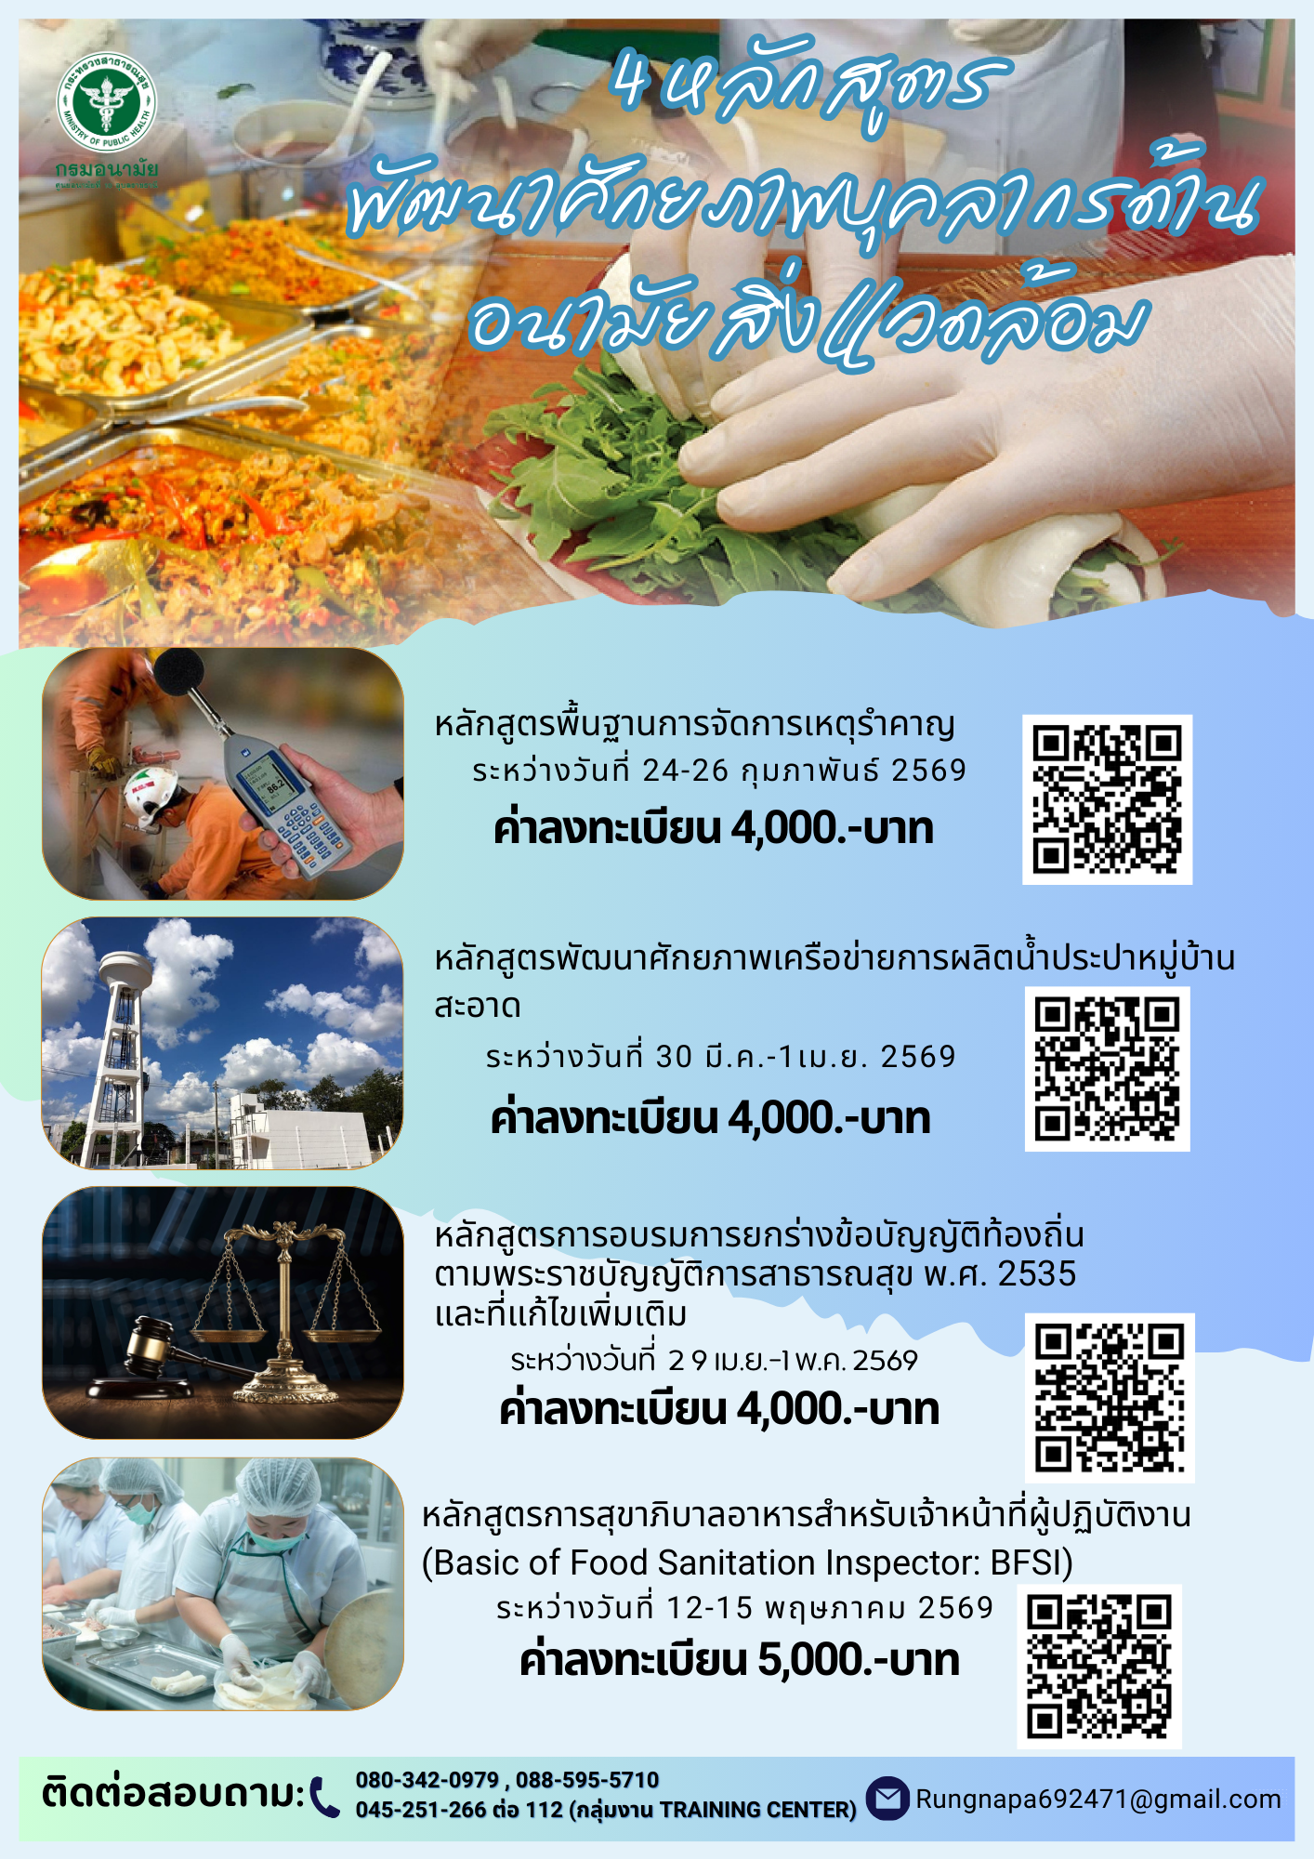

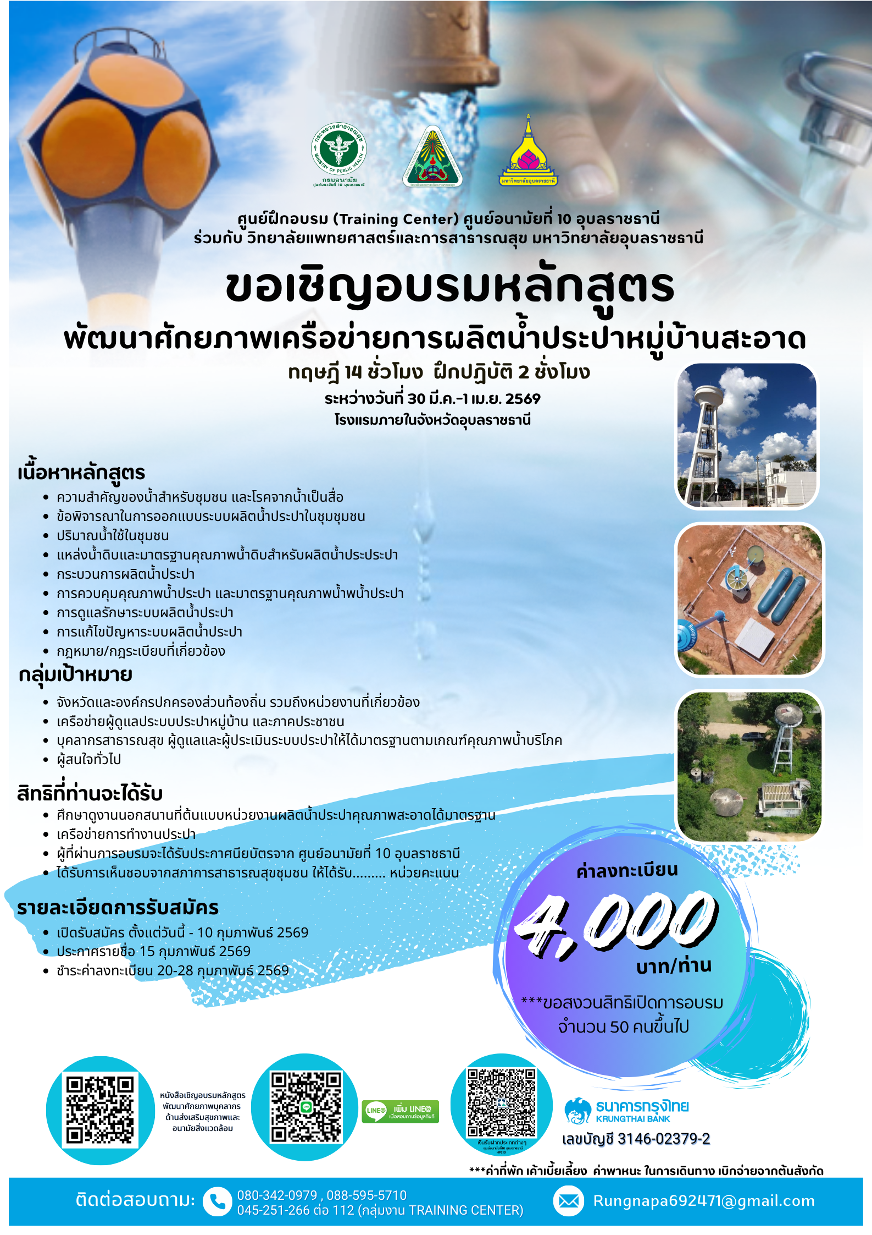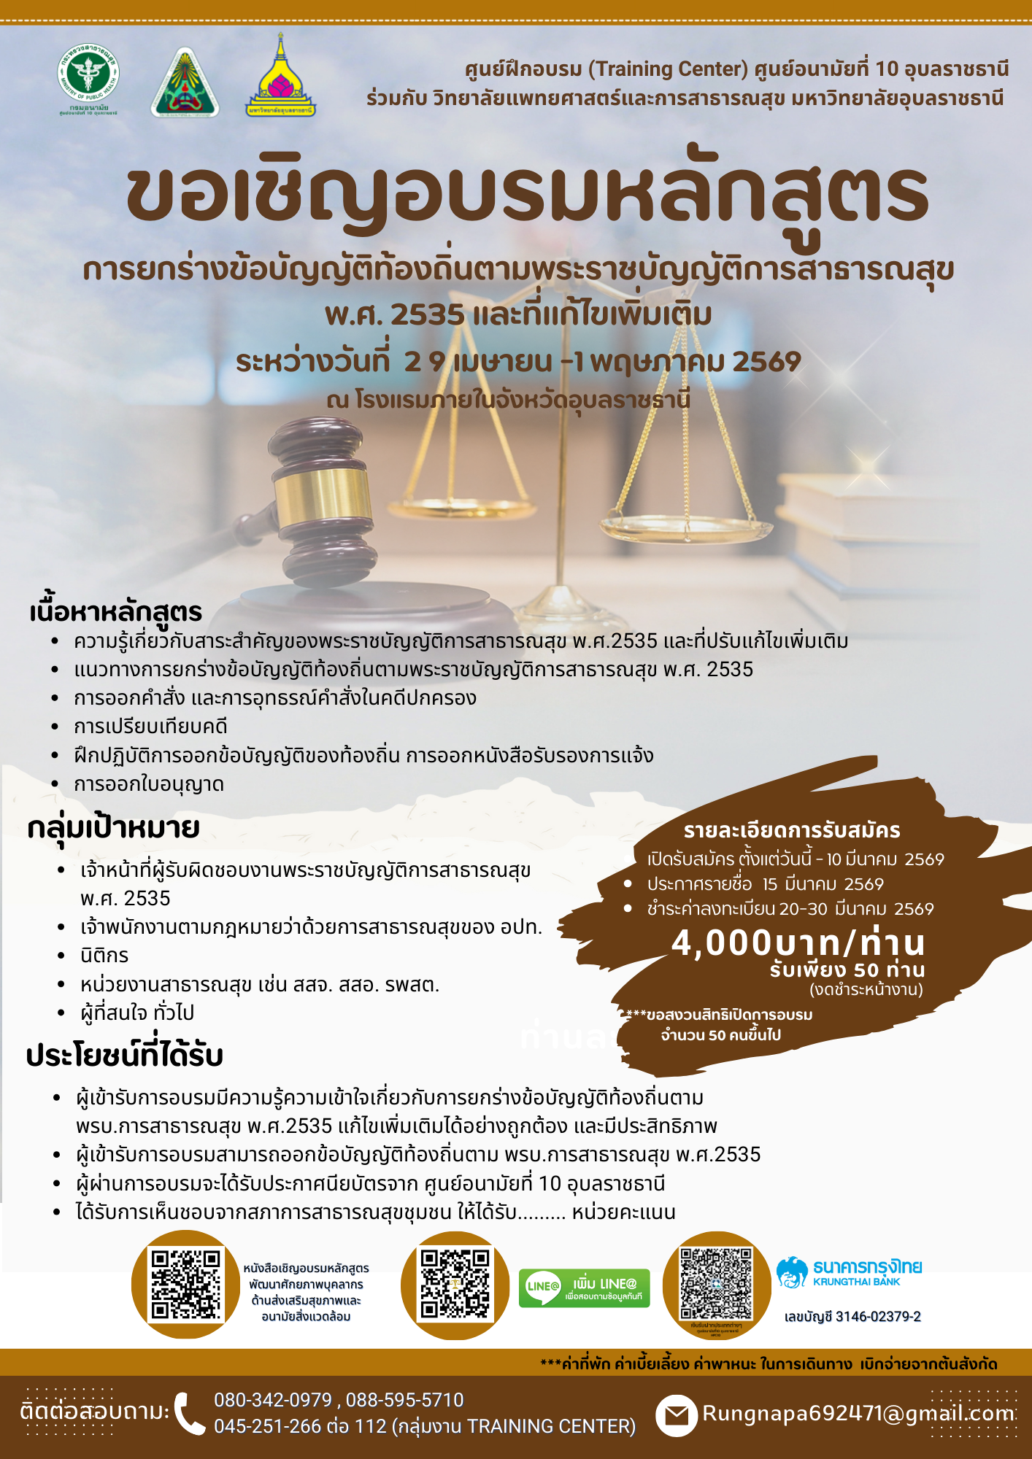
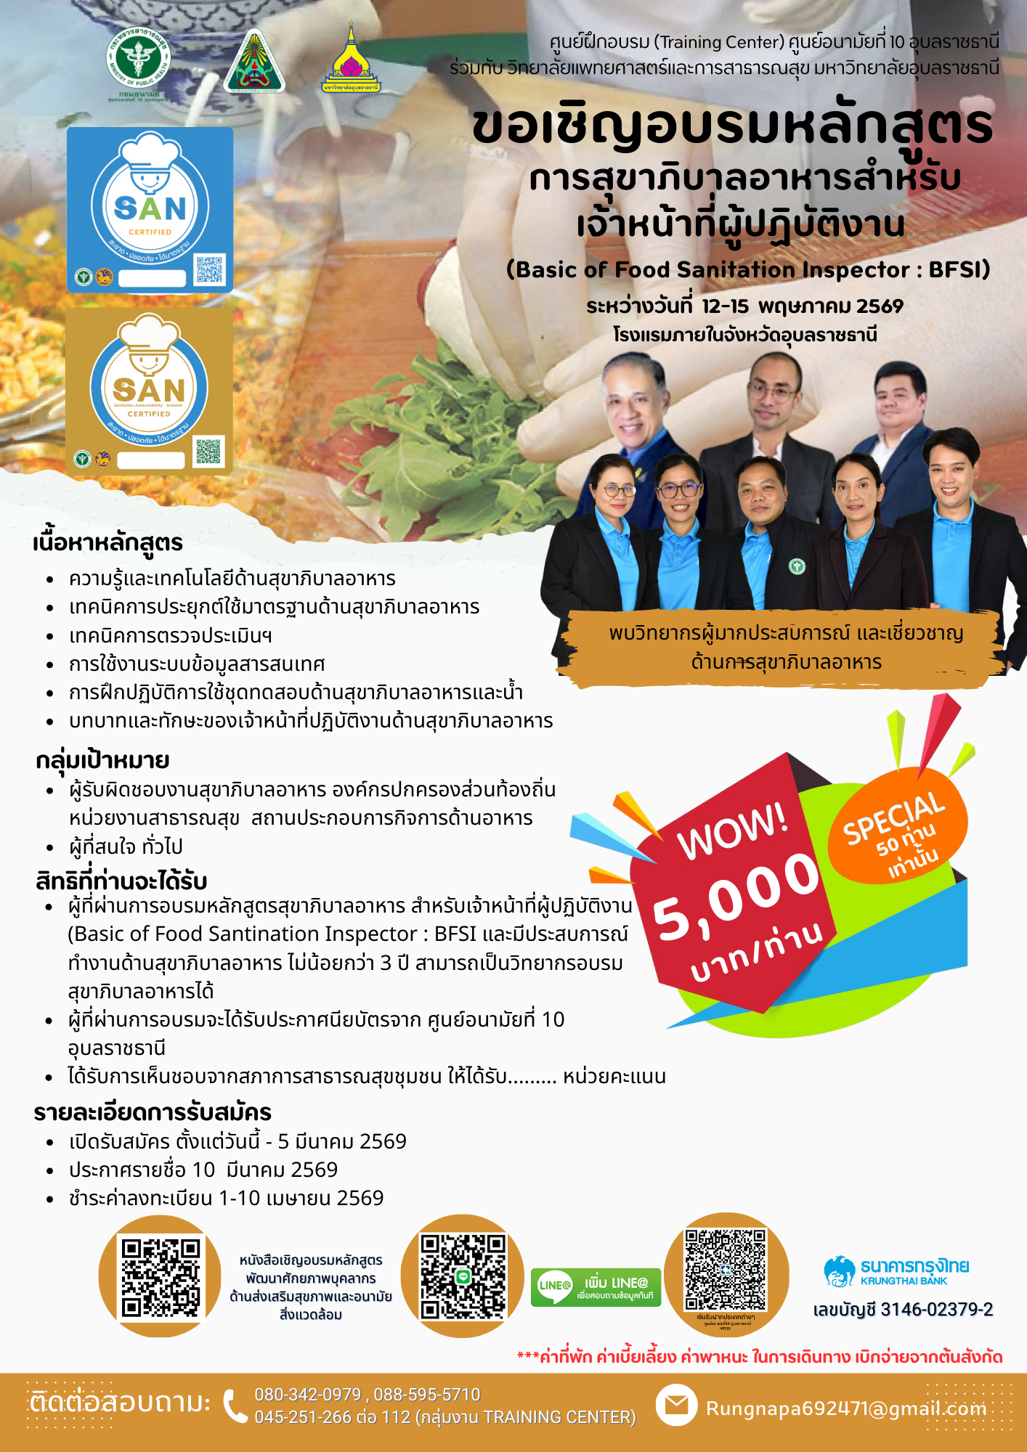

ชื่อ-สกุล ...................................................................ตำแหน่ง..............................................................................
แบบฟอร์มสมัคร

หลักสูตรพัฒนาศักยภาพบุคลากรด้านอนามัยสิ่งแวดล้อม ประจำปีงบประมาณ 2569

สถานที่ทำงาน...................................................................................................................................................... ที่อยู่.....................................................................................................................................................................
โทรศัพท์..................................................................โทรศัพท์มือถือ..................................................................... E-mail.................................................................................................................................................................
หลักสูตรที่ท่านสนใจ (กรุณาทำเครื่องหมาย / หน้าหลักสูตรที่ท่านต้องการเข้าอบรม)
 | หลักสูตร | วัน เดือน ปี ฝึกอบรม | จำนวน (วัน) | ส่งแบบฟอร์ม ใบสมัคร ภายในวันที่ | ชำระ ค่าลงทะเบียน ภายในวันที่ | อัตรา ค่าลงทะเบียน (บาท)
 | หลักสูตรพื้นฐานการจัดการเหตุรำคาญ | ระหว่างวันที่ 24-26 กุมภาพันธ์ 2569 | 3 วัน | 9 ม.ค. 2569 | 20-25 ม.ค. 2569 | 4,000.-บาท
 | หลักสูตรพัฒนาศักยภาพเครือข่าย การผลิตน้ำประปาหมู่บ้านสะอาด | ระหว่างวันที่ 30 มี.ค.-1เม.ย. 2569 | 3 วัน | 10 ก.พ. 2569 | 20-28 ก.พ. 2569 | 4,000.-บาท
 | หลักสูตรการอบรมการยกร่างข้อบัญญัติท้องถิ่นตามพระราชบัญญัติการสาธารณสุข พ.ศ. 2535 | ระหว่างวันที่ 29 เม.ย.-1พ.ค. 2569 | 3 วัน | 10 มี.ค. 2569 | 20-30 มี.ค. 2569 | 4,000.-บาท
 | หลักสูตรการสุขาภิบาลอาหารสำหรับเจ้าหน้าที่ผู้ปฏิบัติงาน (Basic of Food Sanitation Inspector: BFSI) | ระหว่างวันที่ 12-15 พฤษภาคม 2569 | 4 วัน | 5 มี.ค.2569 | 1-10 เม.ย. 2569 | 5,000.-บาท

ลงชื่อ...................................... (ผู้สมัคร) ลงชื่อ...................................... (ผู้บังคับบัญชา)
( ) ( )
ตำแหน่ง....................................... ตำแหน่ง.......................................


การชำระค่าลงทะเบียน (รอชำระหลังจากเจ้าหน้าที่ประสานยืนยันการชำระ)
ธนาคารกรุงไทย บัญชี เงินรับฝากประเภทต่างๆศูนย์อนามัยที่ 10 อุบลราชธานี บัญชีเลขที่ 314-6-02379-2
********โปรดเก็บสำเนาการโอนเงินเพื่อมารับใบเสร็จรับเงินในวันเข้าอบรม********
***ผู้สมัครที่ประสงค์จะยกเลิกการฝึกอบรม จะต้องแจ้งการยกเลิกล่วงหน้าก่อนฝึกอบรมอย่างน้อย 2 สัปดาห์ หากเกินกำหนด ขอสงวนสิทธิ์ในการคืนเงินค่าลงทะเบียนในทุกกรณี***
สอบถามรายละเอียดเพิ่มเติมได้ที่
ผู้ประสานงาน กลุ่ม Training Center (ด้านวิจัยและบริการวิชาการ)
นางสาวรุ่งนภา พึ่งน้ำ โทร. 080-342-0979 / 088-595-5710 หรือ 045-251266 ต่อ 112
นางสาวจินตนา ฑีฆะพันธ์


ไลน์กลุ่มผู้สมัครเข้าอบรม

